Истоки способностей и дарования детей –на кончиках пальцев. От пальцев, образно говоря, идут тончайшие нити –ручейки, которые питают источник творческой мысли. Другими словами, чем больше мастерства в детской руке, тем умнее ребенок.
В.А.Сухомлинский

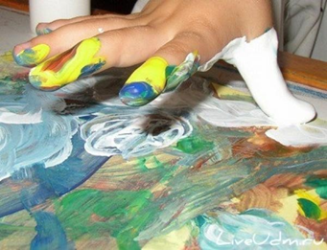

Нетрадиционные техники рисования помогут детям почувствовать себя свободными, помогут раскрепоститься, увидеть и передать на бумаге то, что обычными способами сделать намного труднее. А главное, нетрадиционные техники рисования дают возможность ребенку удивиться и порадоваться миру.
М.Шклярова

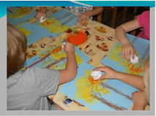

Городова Татьяна Пантелеймоновна
- Самарский государственный педагогический институт им. В.В. Куйбышева,
- имеет печатные публикации,
- стаж педагогической деятельности -30 лет; Опыт работы представлен:
1. Городской семинар учителей, работающих с детьми с ОВЗ, январь 2017;
2. Городской семинар учителей начальных классов, ноябрь 2017;
3. Городской конкурс «Школа года», апрель 2018;
4. Городской конкурс «Школа, содействующая укреплению здоровья», декабрь 2017

МБОУ СОШ № 47 г. Белгорода

Развитие УУД
у обучающихся с ОВЗ
через использование нетрадиционных изобразительных техник
во взаимодействии с нормативно развивающимися детьми

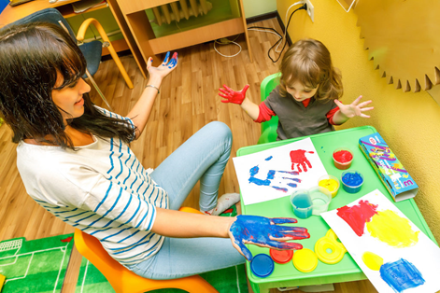

Белгород 2018

Нетрадиционные изобразительные техники наряду с формированием УУД способствуют развитию у детей: мелкой моторики рук и тактильного восприятия; пространственной ориентировки на листе бумаги, глазомера и зрительного восприятия; внимания и усидчивости; изобразительных навыков и умений, наблюдательности, эстетического восприятия, эмоциональной отзывчивости;
Для успешной деятельности каждого ребенка, независимо от его умственных и моторных возможностей, необходимыми условиями являются:
- создание игровой ситуации, эмоциональной атмосферы, предварительное наблюдение за объектами окружающей действительности, обыгрывание предметов, предназначенных для изображения;
- обеспечение разнообразных сенсорных ощущений детей (зрительное, тактильно – кинестетическое обследование);
- организация предметной среды ( листы бумаги для рисования; материально-технические средства обучения: кисти различные по форме, валики разной величины с ручкой, губки, трафареты, краски, песок, соль, манка и др.;
- проведение специальных упражнений по развитию движений пальцев и кисти рук;
- обязательная совместная деятельность детей и педагогов.
К достоинствам нетрадиционных техник относятся простота исполнения выразительного образа, яркость и фактурность материала, использование доступных для понимания и воспроизведения ребенком изобразительных средств.
Перечень наиболее актуальных техник:
монотипия
печатание листьями
пальчиковое рисование, рисование ладонью, кулаком, ребром ладони
рисование песком, солью, манкой
рисование ватной палочкой
объемная аппликация
аппликация из крученых салфеток
рисование картофельными штампами
рисование по трафарету с помощью валика или поролоновой губки;
аппликация из пуговиц;
кляксафапия;
комкание бумаги;
рисование выдуванием;
рисование по мятой бумаге;
тамопнирование;
рисование мыльной пеной;
граттаж и др.
Во время занятий преобладает положительный эмоциональный фон, дети становятся более активными, наблюдается снижение негативных эмоционально-поведенческих проявлений – стереотипов, аффективных вспышек; внимание становится более устойчивым, характерно принятие простых инструкций, повышается самоконтроль.
У некоторых детей успешно формируются сенсорные эталоны цвета, формы и величины.
Показательны успехи детей в речевой функции: повышается уровень понимания речи, значительно пополняется активный словарь; некоторые дети с удовольствием демонстрируют свои успехи и способности.

